L'importanza dell'imitazione
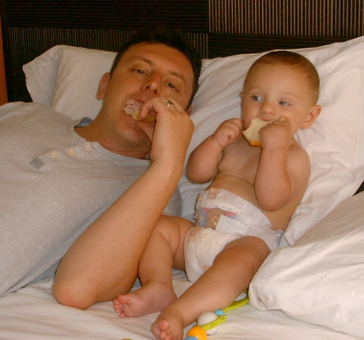
A volte sembra strano dover essere noi adulti a guidare il bambino, quando in realtà è il bambino che ci indirizza sulla giusta strada e ci indica di cosa ha esattamente bisogno.
Il bambino comunica con noi come può e spetta a noi decodificare il suo linguaggio per comprendere il senso reale del suo comportamento e di quello che dice.
Ricordiamoci che la necessità ultima di ogni essere umano è di sentirsi amato per quello che è. Chi non si sente amato vuole sentirsi temuto, chi non si sente temuto vuole sentirsi compatito, chi non si sente compatito vuole essere odiato e reietto, piuttosto che non sentire niente. Tutto questo perchè ogni persona ha necessità di sentirsi viva, di sentirsi amata e chiede a gran voce quello che gli spetta, come può.
Se osservate la società accade sempre così, e il bambino nel suo ambiente attua esattamente gli stessi schemi che ha imparato dagli adulti. Solo che noi adulti dovremmo, più del nostro bambino, avere la consapevolezza del significato del nostro e del suo comportamento.
A quale genitore non è mai capitato di sentire il bambino parlare come lui gli parla? Se ci fate caso, questo accade in continuazione! Il bambino ci “rispecchia” completamente e spesso noi accusiamo il bambino di quello che ci mostra, che è in realtà quello che noi siamo!
Perciò, e sembrerebbe quasi scontato, il primo passo da compiere per ogni genitore sarebbe quello di riconoscere l'importanza dell'imitazione.

